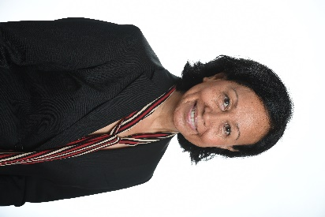**Françoise SUVE**

En 2019 : Elue de la liste L’avenir en Confiance – Province Sud

En 2021, l’Avenir en Confiance se scinde en deux partis.

Françoise SUVE devient présidente de l’Intergroupe Les Loyalistes.

Elue au congrès de la Nouvelle-Calédonie de

**Postes occupés au sein du congrès de la Nouvelle-Calédonie :**

1. **Mandature 2019-2024 :**

**2019-2020 :**

* Rapporteur de la Commission des finances et du budget
* Rapporteur de la Commission des infrastructures publiques, de l’aménagement du territoire, du développement durable, de l’énergie, des transports et de la communication
* Membre de la Commission des relations extérieures

**2020-2021 :**

* Rapporteur de la Commission des infrastructures publiques, de l’aménagement du territoire, du

développement durable, de l’énergie, des transports et de la communication

* Membre de la Commission des relations extérieures

**2021-2022 :**

* Membre de la commission des infrastructures publiques, de l’aménagement du territoire, du

développement durable, de l’énergie, des transports et de la communication

* Membre de la commission des relations extérieures

**2022-2023 :**

* Vice-présidente de la commission des infrastructures publiques, de l’aménagement du territoire, du développement durable, de l’énergie, des transports et de la communication
* Membre de la commission de la législation et de la réglementation économiques et fiscales
* Membre de la commission des relations extérieures

**2023-2024 :**

* **Vice-Présidente de la commission permanente**
* Vice-présidente de la commission des infrastructures publiques, de l’aménagement du territoire, du développement durable, de l’énergie, des transports et de la communication
* Membre de la commission de la législation et de la réglementation économiques et fiscales
* Membre de la commission de la législation et de la règlementation générales
* Membre de la commission de la santé et de la protection sociale
* Membre de la commission des relations extérieures
* Membre de la commission spéciale chargée de la refonte du règlement intérieur du congrès